Отчёт по лабораторной работе 2

Архитектура компьютеров и операционные системы

Сатторов Икромджон Абдувохидович

Содержание

# 1 Цель работы

Нужно изучить идеологию и научиться применять средства контроля версий, получить практические навыки работы с системой git.

# 2 Ход работы

Для начала работы с GitHub необходимо было зарегистрироваться.

Затем я нашел на GitHub шаблонный репозиторий и создал свой собственный.

Пока мой репозиторий содержит не законченную структуру папок.

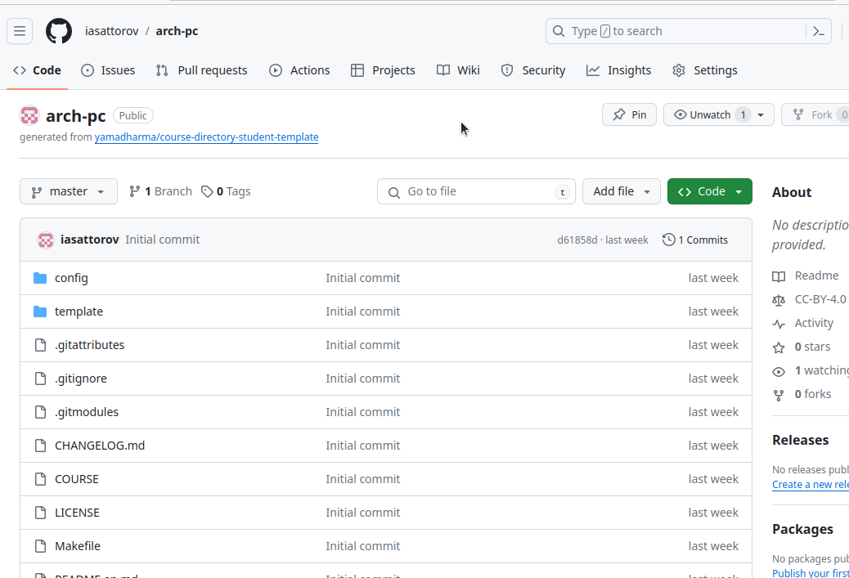

Figure 1: Созданный репозиторий

Настраиваю пользователя.

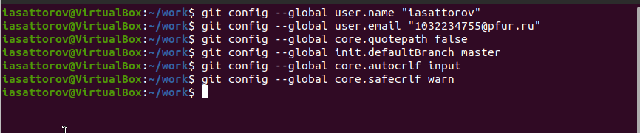

Figure 2: Настраиваю пользователя.

Для дальнейшей работы мне потребовалось сгенерировать ключ идентификации.

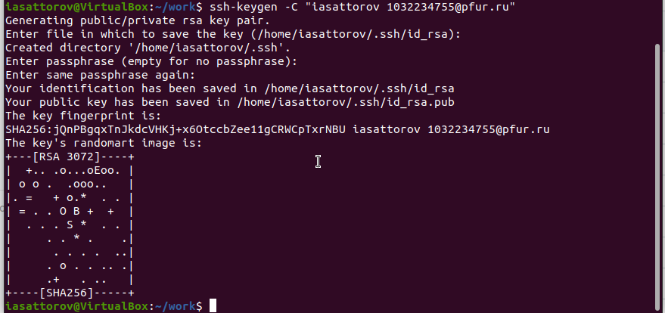

Figure 3: Генерирую SSH ключ

Затем я добавил свой ключ на GitHub.

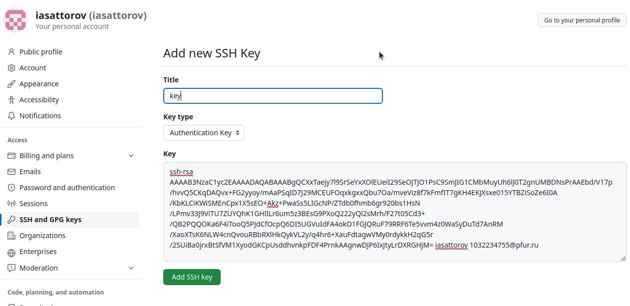

Figure 4: Импорт ключа

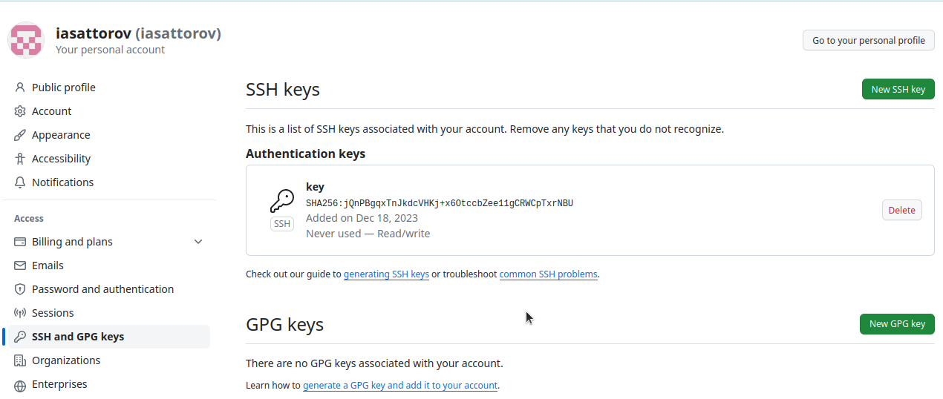

Figure 5: Импорт ключа

После этого я создал рабочий каталог.

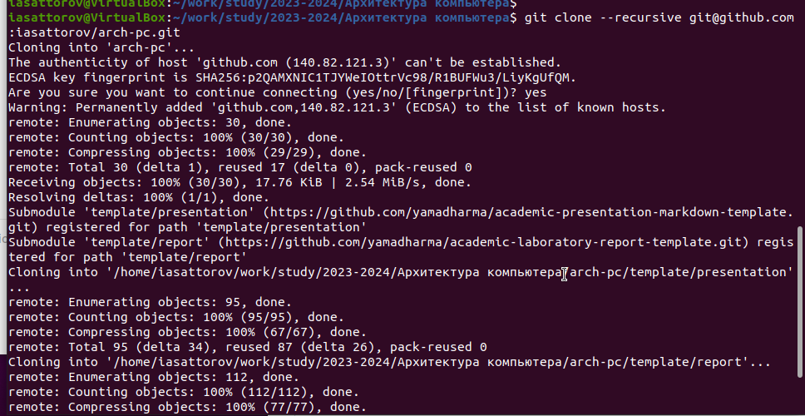

Figure 6: Клонирование репозитория

Клонировал репозиторий, выполнил make, чтобы создать структуру папок. И загрузил это в сетевой репозиторий

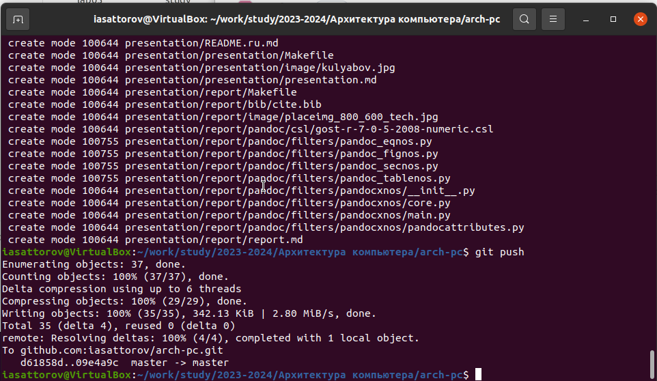

Figure 7: Загрузка в репозиторий

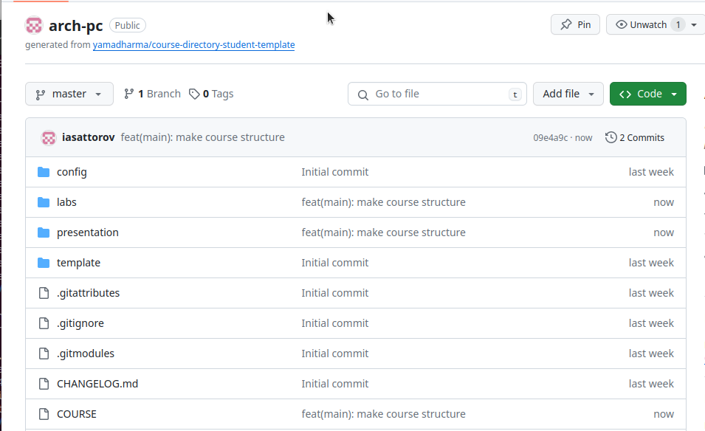

Figure 8: Файлы и папки в репозитории

# 3 Выводы

Я получил навыки по работе с системой контроля версий GitHub.